13.02. 7 класс

Тема: Отзыв о прочитанной книге  
  
Цель: активизация лексико-грамматических навыков по теме урока  
  
1. Посмотреть видеоурок https://resh.edu.ru/subject/lesson/2887/main/

2. Выполнить тренировочные задания (скрин результата отправить на почту) https://resh.edu.ru/subject/lesson/2887/train/#173919

3.  Домашнее задание: письменно выполнить задание (прикрепленное фото).

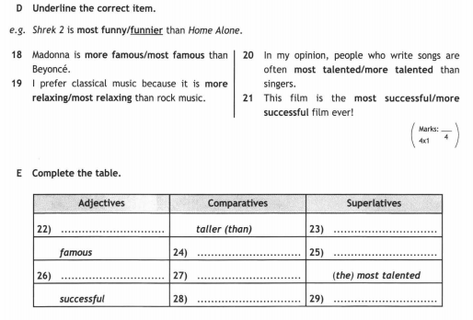

 Работы присылать на почту **svetlanalashina@mail.ru**